ΑΠΑΝΤΗΣΕΙΣ ΘΕΜΑΤΩΝ ΜΑΘΗΜΑΤΙΚΩΝ E.Π.Α.Λ. 2020







ΘΕΜΑ Β

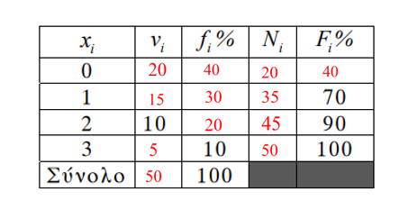Β1.

Β2. Το ποσοστό των παρατηρήσεων που έχουν διαβάσει 3 βιβλία είναι 10%

Β3. Τουλάχιστον ένα βιβλίο διάβασαν 

B4. Το πολύ δύο βιβλία διάβασαν το 90% των μαθητών.

ΘΕΜΑ Γ



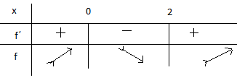

H f παρουσιάζει τοπικό μέγιστο στη θέση x=0 το f(0=2

Και τοπικό ελάχιστο στη θέση x=2 το f(2)=-2

Γ4.











Επιμέλεια: Γρηγόρης Μπαξεβανίδης

Ευθύμης Κατσίμπρας

Μαρία Ελευθερίου

Ελπίδα Νασοπούλου

Τομέας Μαθηματικά

ΟΡΟΣΗΜΟ ΠΕΙΡΑΙΑ